附件3

论坛地点及交通指南
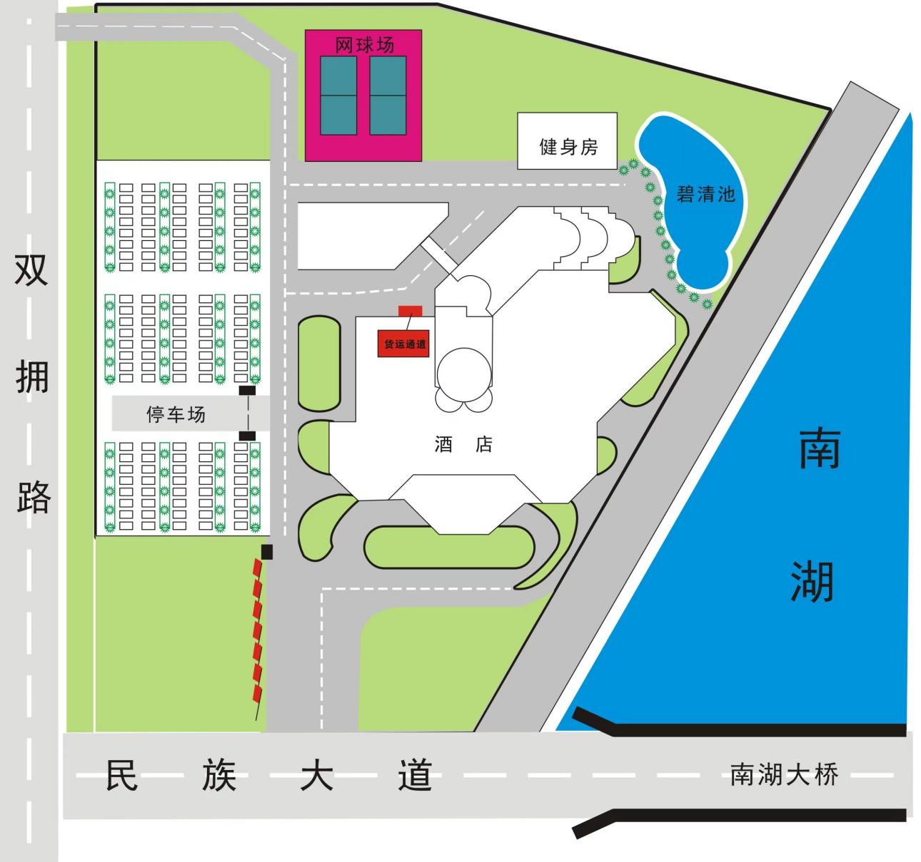
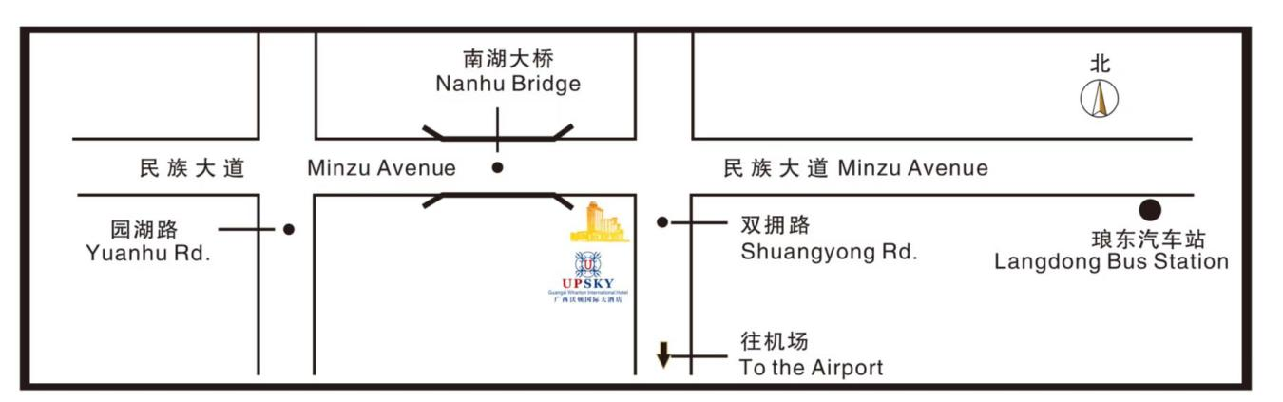
- 酒店信息
名称：广西沃顿国际大酒店
地址：南宁市青秀区民族大道88号
电话：0771-2111888/0771-2111862
二、交通指南
（一）火车站（南宁火车站）——广西沃顿国际大酒店
距酒店4.5 公里，乘坐地铁一号线（火车东站方向）至南湖地铁站B2口下车，从南湖站B2出口步行至酒店大堂约500米；乘出租正常20分钟可到，正常费用约20元。
（二）火车东站（南宁东站）——广西沃顿国际大酒店
距酒店8公里，乘坐地铁一号线（石埠方向）至南湖地铁站B2口下车，从南湖站B2出口步行至酒店大堂约500米；乘出租正常25分钟左右可到，正常费用为35元左右。
（三）南宁吴圩国际机场——广西沃顿国际大酒店
距酒店约34公里，可搭乘机场大巴士2号线，票价20元，全程约耗时55—65分钟，机场乘车地址位于T2航站楼6号到达出口。

